安 阳 县 应急管理局

文件

安阳县财政局

安县应急〔2023〕30号

安阳县应急管理局 安阳县财政局

关于组织开展2023-2024年度全县受灾群众冬春救助工作的通知

各乡（镇）人民政府：

根据河南省应急管理厅、河南省财政厅《关于组织开展2023-2024年度全省受灾群众冬春救助工作的通知》（豫应急办〔2023〕86号）、安阳市应急管理局、安阳市财政局《关于转发<河南省应急管理厅 河南省财政厅关于组织开展2023-2024年度全省受灾群众冬春救助工作的通知>的通知》（安应急办〔2023〕78号）文件要求，为扎实有序做好我县冬春救助工作，确保全县受灾困难群众温暖过冬、安心过节。现将有关事项通知如下：

一、提高政治站位，强化责任落实

7月29日以来，受强台风及强对流天气影响，安阳地区出现大到暴雨，部分大暴雨，局地特大暴雨。我县部分乡镇遭受不同程度的灾情影响，受灾群众今冬明春期间基本生活面临一定困难，做好冬春救助工作责任重大。习近平总书记多次就做好防灾减灾救灾工作作出重要指示，各级党委政府均对受灾群众基本生活救助高度重视，各乡镇一定要提高政治站位，强化责任落实，强化保障力度，细化救助标准。要加强组织领导，密切配合，早部署、早谋划、早安排，迅速行动，制定具体工作方案，扎实推动本年度冬春救助工作取得实效，确保受灾群众人心安定、社会大局稳定。

二、认真审核把关，精准确定救助对象

各乡镇要认真组织冬春救助需求调查评估工作，坚持“自上而下、程序规范、全面深入、应统尽统”原则，明确需冬春救助对象范围，掌握需救助人数、资金和物资要求等。救助对象必须是受灾人员，今年没有报灾的乡镇不得上报冬春救助对象。需冬春救助对象的摸排核定工作要通过“户报、村评、乡审、县定”四个步骤确定救助对象：一是本人申请或者村（居） 小组提名；二是村（居）民委员民主评议公示；三是乡（镇）人民政府（街道办事处）审核；四是县级应急管理部门审批，确保公开、公平、公正、透明。县级应急管理部门要组织力量深入基层，做好冬春救助人员的调查、统计、核定等工作，通过国家自然灾害灾情管理系统及时上报冬春生活需救助总体情况，并同步上报《受灾人员冬春生活需救助人口一览表》（见附件1），明确掌握需救助人员基本信息。

三、履行主体责任，突出救助重点

各乡镇要积极做好本地灾害情况汇报，履行好灾害救助主体责任，将冬春救助资金纳入年度财政预算，切实保障好救助需要。对受灾困难群体要加大救助力度，要重点关注倒房重建户、受灾的农作物绝收户和受灾的优抚对象、低保对象、分散供养特困人员、低保边缘家庭、支出型困难家庭、防止返贫监测对象、散居孤儿、留守老人、留守儿童、残疾人等特殊群体的救助需求,加大倾斜支持力度。需申请上级冬春救助资金的乡镇，于2023年10月10日前向县财政局、县应急局上报资金申请请示（附需冬春救助情况评估报告），请示内容应包括本地今年总体灾情、上级自然灾害救灾资金管理使用情况、救灾应急和冬春资金投入以及其他救灾工作开展情况、需救助人员数量等，其中，需救助人员数据等应与国家自然灾害灾情管理系统上报台账数据一致。

四、明确救助标准，精细实施救助

各乡镇按照省、市制定的“人均不低于100元不高于300元且户均不高于2000元”指导标准，结合冬春救助款物总量、受灾人员困难程度、需救助总人数等因素，因地制宜确定救助具体标准，对受灾特殊群体的救助，视情况提高救助标准。乡镇要制定冬春救助实施方案。资金下达后，要在已确定的救助对象范围内，按照“分类救助、重点救助、精准救助”要求实施救助，原则上通过“一卡（折）通”发放，注明“冬春救助”字样，并发送打款提示信息；个别特殊群体可根据实际情况发放现金。确需采取实物救助的，要严格标准和程序规范发放。要组织做好资金发放情况公示，公示信息包含救助对象姓名、家庭住址、补助金额等内容，接受群众监督。

五、加强资金管理，强化跟踪问效

冬春救助资金下达后，各乡镇要依据资金分配方案，力争春节前全部发放到受灾群众手中，不得优亲厚友，坚决杜绝资金截留、发放迟缓或沉淀不用。要加强冬春救助工作的指导督促和绩效评估，及时核查本行政区域内受灾困难人员冬春救助情况，填报《中央对地方专项转移支付区域绩效目标申报表》《受灾人员冬春生活已救助情况统计表》，并同步报送《受灾人员冬春生活已救助人口一览表》（见附件2），确保冬春救助扎实推进、取得实效。

六、强化宣传引导，做好监督检查

各乡镇要加强冬春救助新闻宣传，及时公布冬春救助政策、款物分配使用、工作措施等有关情况，积极回应社会关切，增强工作透明度，提高政府公信力。要积极配合审计部门和纪检监察机关等监督检查，严肃惩处违法违规行为。县应急局、县财政局将适时开展冬春救助专项调研，指导督促各地扎实做好冬春救助和受灾群众生活保障工作，让受灾群众切实感受到党和政府的关怀和温暖。

县应急局联系人：董盼 联系电话：0372-3804222

邮 箱：ayxjzwbgs@126.com（县应急局）

县财政局联系人：段芳 联系电话：0372-3335023

邮 箱： ayxczjqyg3335023@126.com （县财政局）

附件：1.受灾人员冬春生活需救助人口一览表

2.受灾人员冬春生活已救助人口一览表

3.安阳市应急管理局 安阳市财政局关于转发《河南省应急管理厅 河南省财政厅关于组织开展2023-2024年度全省受灾群众冬春救助工作的通知》的通知

4.河南省应急管理厅 河南省财政厅关于组织开展2023-2024年度全省受灾群众冬春救助工作的通知

安阳县应急管理局 安阳县财政局

2023年9月28日

附件1

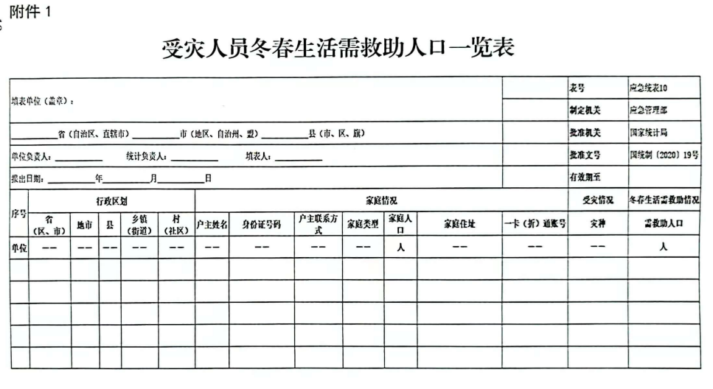

附件2

